Лабораторная работа № 1

Тема: Функции.

Дубинин Кирилл 13ТИС

Вариант №1
Задание 4. Создать консольное приложение, которое выводит на экран следующую информацию:
• название страны (шрифт - темно-красный, фон синий)
• название города (шрифт - темно-зеленый, фон желтый)
• текущий год (шрифт и фон стандартные)
static void ex1()
{
Console.WriteLine("\n Задание 4. Создать консольное приложение, которое выводит на");
Console.BackgroundColor = ConsoleColor.Blue;
Console.ForegroundColor = ConsoleColor.DarkRed;
Console.WriteLine("название страны: Казахстан");

Console.BackgroundColor = ConsoleColor.Yellow;
Console.ForegroundColor = ConsoleColor.DarkGreen;
Console.WriteLine("название города: Алматы");

Console.ResetColor();
Console.WriteLine("текущий год: 2026");
}
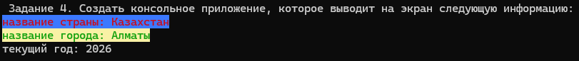

Задание 5. Запросить у пользователя его имя и возраст. Вывести на экран сообщение в формате:
«Здравствуйте, Тимур! Ваш возраст 20 лет.»
static void ex2()
{
Console.WriteLine("\n Задание 5. Запросить у пользователя его имя и возраст. Вывести на экран сообщение в формате:");
Console.Write("Введите ваше имя: ");
string? name = Console.ReadLine();
Console.Write("Введите ваш возраст: ");
string? age = Console.ReadLine();

Console.WriteLine($"Привет, {name}! Вам {age} лет.");
}
